NÁVOD K TEPELNÉ PODLOŽCE
Ø20CM, Ø25CM A Ø30CM
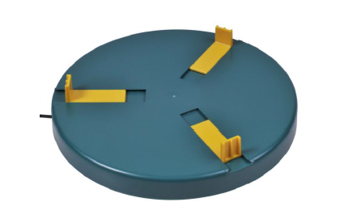
CO NAJDETE V BALENÍ
- Tepelná podložka
- 3 žluté spojky
- 1 adaptér

- Umístěte 3 žluté spojky tak, jako na obrázku
Můžete je také nastavit tak, aby spojky držely velmi malé napáječky nebo holubí napáječky.
- Zkontrolujte etiketu adaptéru, zda má stejnou barvu jako etiketa kabelu tepelné podložky. Pokud se barva neshoduje, nepoužívejte tento adaptér a vraťte jej Vašemu dodavatelovi.
- Spojte adaptér se zástrčkou tepelné podložky. Připojte ke zdroji elektřiny.
- Abyste se vyhnuli tomu, aby se Vám dovnitř dostávala voda, položte tepelnou podložku na vyšší místo (např. použijte dlaždici o výšce alespoň 5 cm).

DŮLEŽITÉ INFORMACE
- Nikdy nepoužívejte výrobek převráceně, má velmi dobrou izolaci. Používejte pouze tak, jak je na obale!
- Tento výrobek má udržovat napáječky bez ledu a je prodáván pouze za tímto účelem. Jakékoli jiné použití není povoleno. Nepoužívejte při teplotách větších než 10° Celsia.
- Ujistěte se, že adaptér nebo spoj mezi adaptérem a podložkou není mokrý nebo vlhký!
- Ujistěte se, že výrobek NESTOJÍ ve vodě nebo vlhku!
- Nikdy neotevírejte výrobek sami, oprava nebo náhrada výrobku poté nebude možná.

